Методическая площадка

«Эффективное управление инновационной деятельностью- условие развития образовательной организации»
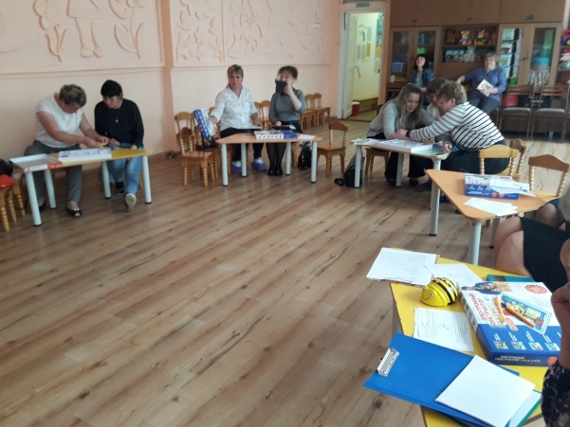
(из опыта работы МБДОУ ПГО «Детский сад № 32»)
26.08.2019 г. в МБДОУ ПГО «Детский сад № 32» после августовской педагогической конференциисостоялось открытие методической площадкипо теме «Эффективное управление инновационной деятельностью-условие развития образовательной организации». Работало две секции, где присутствовало 37 педагогов города: первая по теме: «Развитие детской одаренности» (Ялунина,д.3), вторая «Развитие инженерного мышления у детей дошкольного возраста», в рамках реализации проекта «Уральская инженерная школа» (Ялунина, д.6).
Наш детский сад является базовой площадкойУрГПУ на тему: «Базовые образовательные учреждения (информационно-интеллектуальные центры) как форма распространения инновационного педагогического опыта».

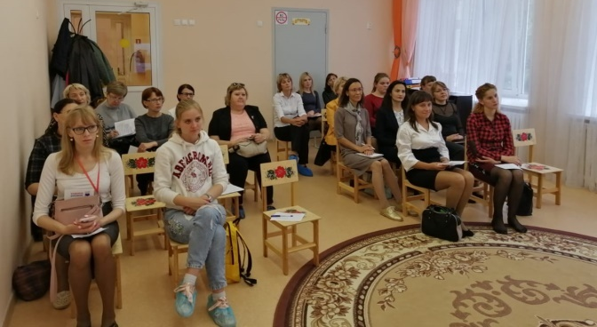
Инновации в педагогическом процессе-это не обязательно изобретение чего то нового, а это изменения, которые повышают качество образовательного процесса»,с этих слов начала свое выступление Вохмякова И. Н. (заведующий детского сада, кандидат педагогических наук).Она раскрыла алгоритм действий руководителя по организации инновационной деятельности в ДОУ.
Успешность инновационной работы зависит от актуальности, профессиональной компетентности педагогов. Инновация сегодня не существует без внедрения ИКТ. Воспитатель Зыкова Н.В. (1КК) провела мастер-класс для педагогов «Использование интерактивного оборудования в работе с одаренными детьми». Гости мероприятия с увлечением выполняли интерактивные задания.
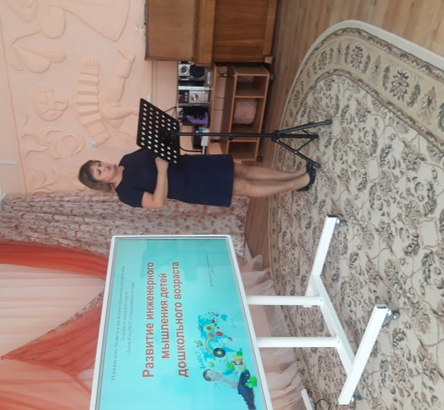
Шилкова О.Н. (старший воспитатель, 1 КК), рассказала о создания условий для развития инженерного мышления, формирование интереса у детей к науке и техническому творчеству.
А, также,об инновационных технологиях, которые применяют педагоги, с целью развития инженерного мышления: АС-технология, технология проектной деятельности, информационно-коммуникативные технологии, метод проблемных ситуаций и другие.

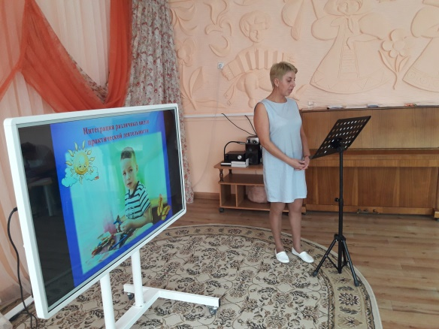
Воображение тесно связано с творческой активностью и стремлением познавать новое об окружающем мире. Речь - основное средство коммуникации и познания, мощный фактор успешного умственного развития. Развитие творческого воображения —основа речевого развития ребёнка, об этом рассказала и провела мастер-класс с гостями Амелина С.А., воспитатель (1КК).
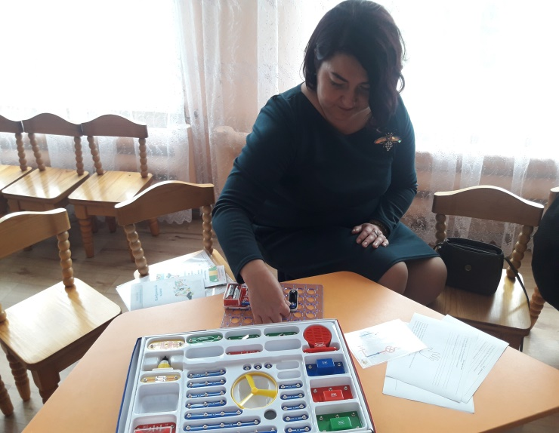
Первые навыки программирования дошкольники получают у нас в детском саду, работая с программируемыми мини-роботамиBee-Bot «Умная пчела» и с современными конструкторами нового поколения.Практикум с использованием мини-роботов провела с педагогами Пьянкова О. С., воспитатель (СЗД).
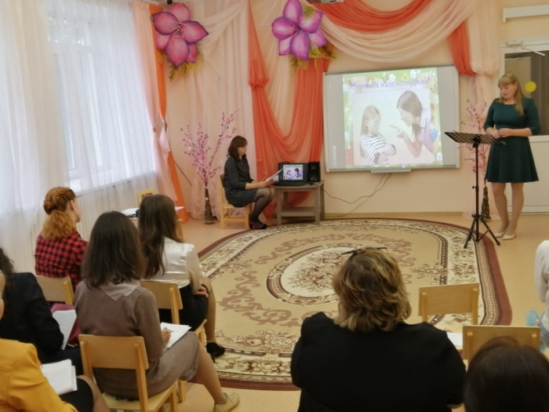
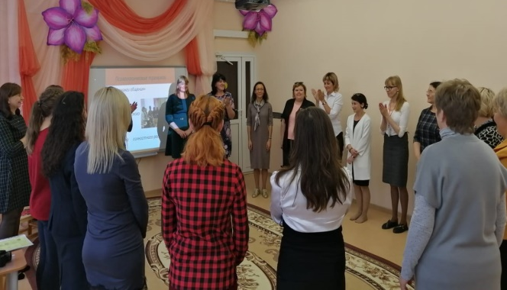
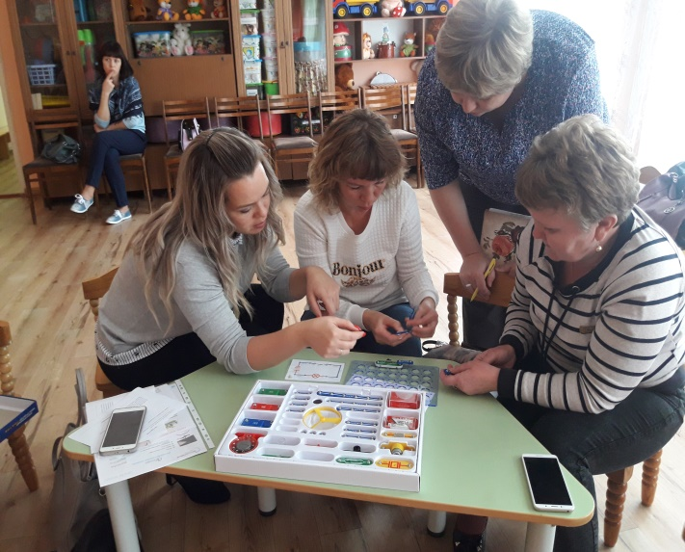
О формировании коммуникативной компетентности, как условие позитивной социализации одаренных детей в условиях ДОУ, о психолого-педагогическом сопровождении детской одаренности и методах социализации одаренных детей,рассказала Никулина С. В., педагог-психолог (1КК). Софья Валерьевна провела с гостями игры, направленные на развитие коммуникативных способностей.
О консалтинге в работе с родителями, который является одним из важнейших условий инновационной деятельности в ДОУ по проблеме развития детской одаренности рассказалаШурманова С. В., воспитатель (1КК).

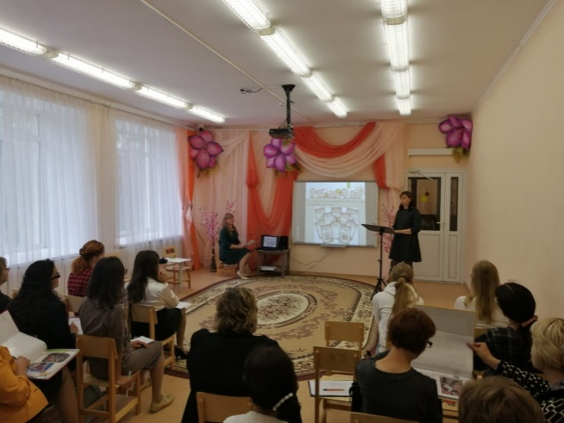
Большое внимание уделяется индивидуализации развития ребенка как личности. Помочь ему раскрыть себя, заметить в каждом свою «изюминку» этому способствует инновационная технология «Портфолио дошкольника». Криворучко Т.В., воспитатель (1КК), раскрыла структуру и виды детского портфолио.
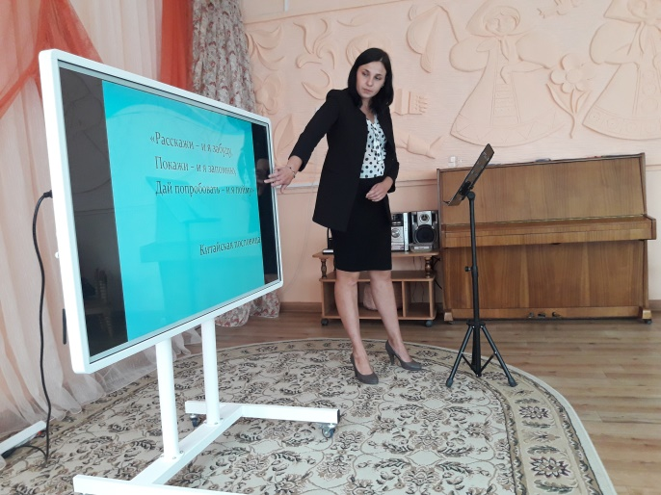
О проявлении и поддержки детской инициативы, об организации предметно-пространственной среды в группе, создание центров для проявления различных видов творческой активности ребенка: экспериментирования, творчества рассказала,Зюзева М. Г., воспитатель (1КК) и Дедюлина А. В., воспитатель (СЗД). Развивающую среду педагоги организовали так, чтобы каждый ребенок имел возможность свободно заниматься любимым делом.
Вопросы вынесенные на обсуждение: новые формы работы с родителями по проблеме детской одаренности, методы активизации детского творчества, поиск новых форм преемственности со школой по проблеме развития детской одаренности.
В связи с чем поступили предложения: слушатели оставили положительные отзывы, представленные материалы были актуальны, вызвали большой интерес. В связи с чем, поступили предложения от педагогов провести на базе МБДОУ ПГО «Детский сад № 32» семинар-практикум «Работа с одаренными детьми» и форум педагогических идей по реализации проекта «Уральская инженерская школа».
Представленный опыт актуальный на сегодняшний день, и требует пристального внимания и изучения со стороны педагогической общественности.

